

**辽宁省企业科技特派员信息系统操作手册  
（市科技局）**

v1.0 2024-12-19

技术支持：18641152957 业务咨询：18540183599

# 概述

本操作手册旨在帮助科技局管理用户全面了解并熟练使用企业科技特派员信息系统各项功能的使用方法和操作步骤。

系统登录网址：[https://zhuanyuan.zbdiri.com](https://zhuanyuan.zbdiri.com/)

# 登录

在浏览器地址栏中输入后台网址进入登陆页面，输入账号、密码、验证码后点击“登录”按钮进入管理平台。

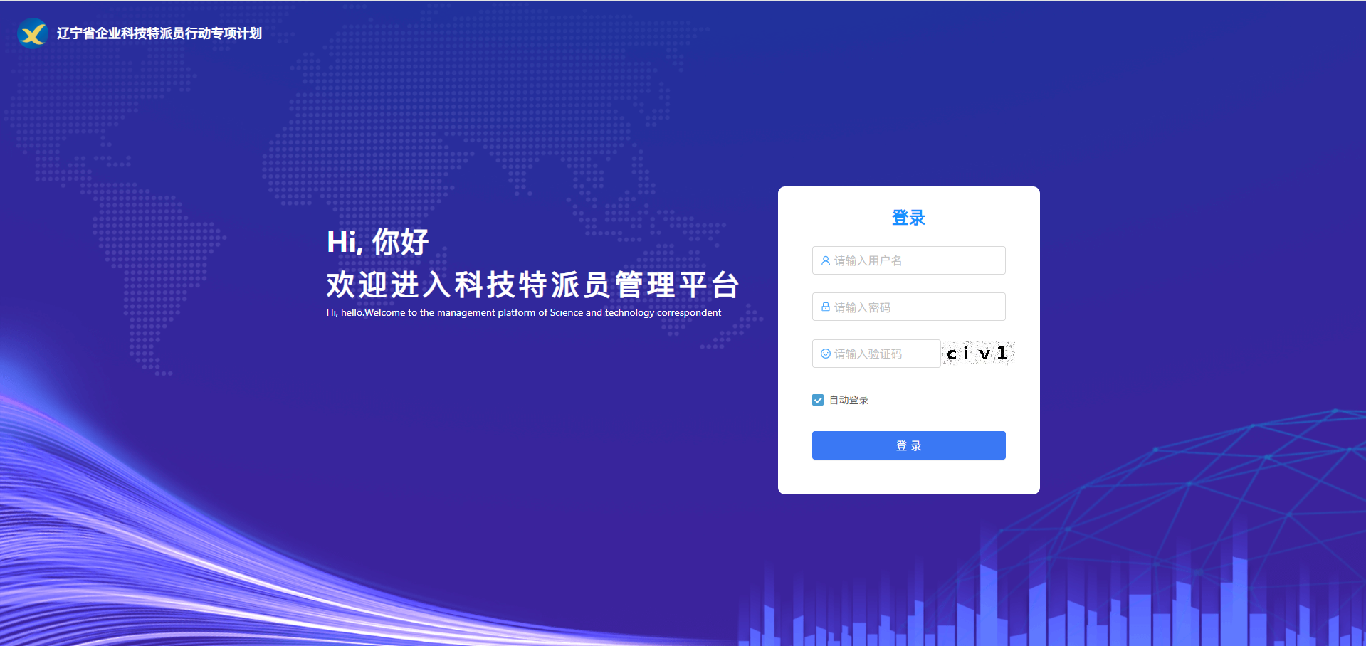

# 用户信息

用户信息包括派驻企业的、科技特派员以及派出单位。

## 派驻企业

点击左侧菜单里 “用户信息” 中的 “派驻企业” 选项，所关联的数据随即展示，可供查看。

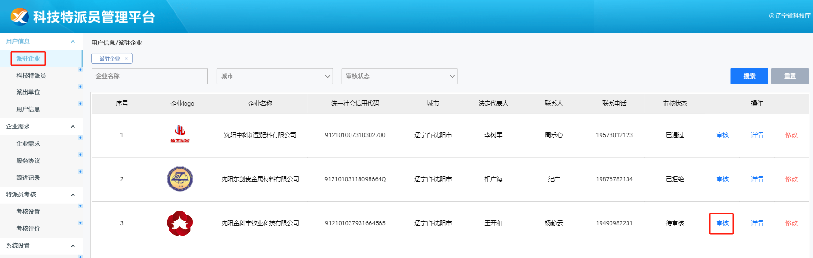

列表内点击 “审核” 按钮，即可针对企业信息开展审核工作。当选择 “已通过” 时，即代表审核成功；若选择 “已拒绝”，则意味着审核未通过。



## 科技特派员

点击左侧菜单里 “用户信息” 中的 “科技特派员” 选项，于显示的列表中找到并点击 “审核” 按钮，便能对科技特派员信息展开审核操作。对于已有派出单位的科技特派员，其审核工作由派出单位负责，对应后台审核按钮将显示为灰色，不可操作；而无派出单位的科技特派员信息，则由各市科技局承担审核职责。当选择 “已通过” 时，即代表审核成功；若选择 “已拒绝”，则意味着审核未通过。

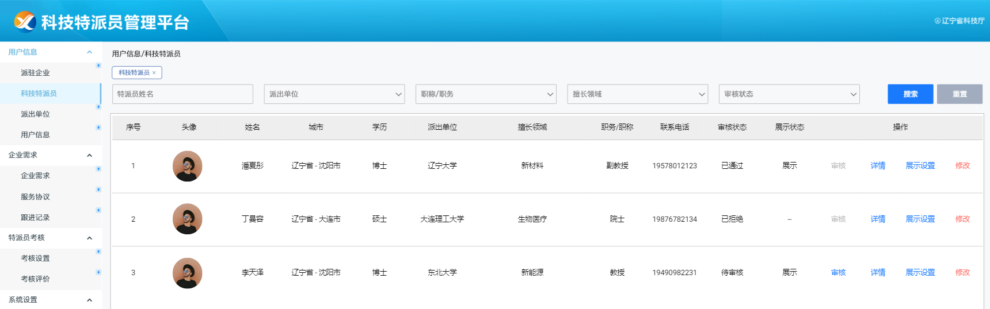

## 派出单位

点击左侧菜单的 “用户信息” 板块内的 “派出单位” 选项，所关联的数据随即展示，可供查看。

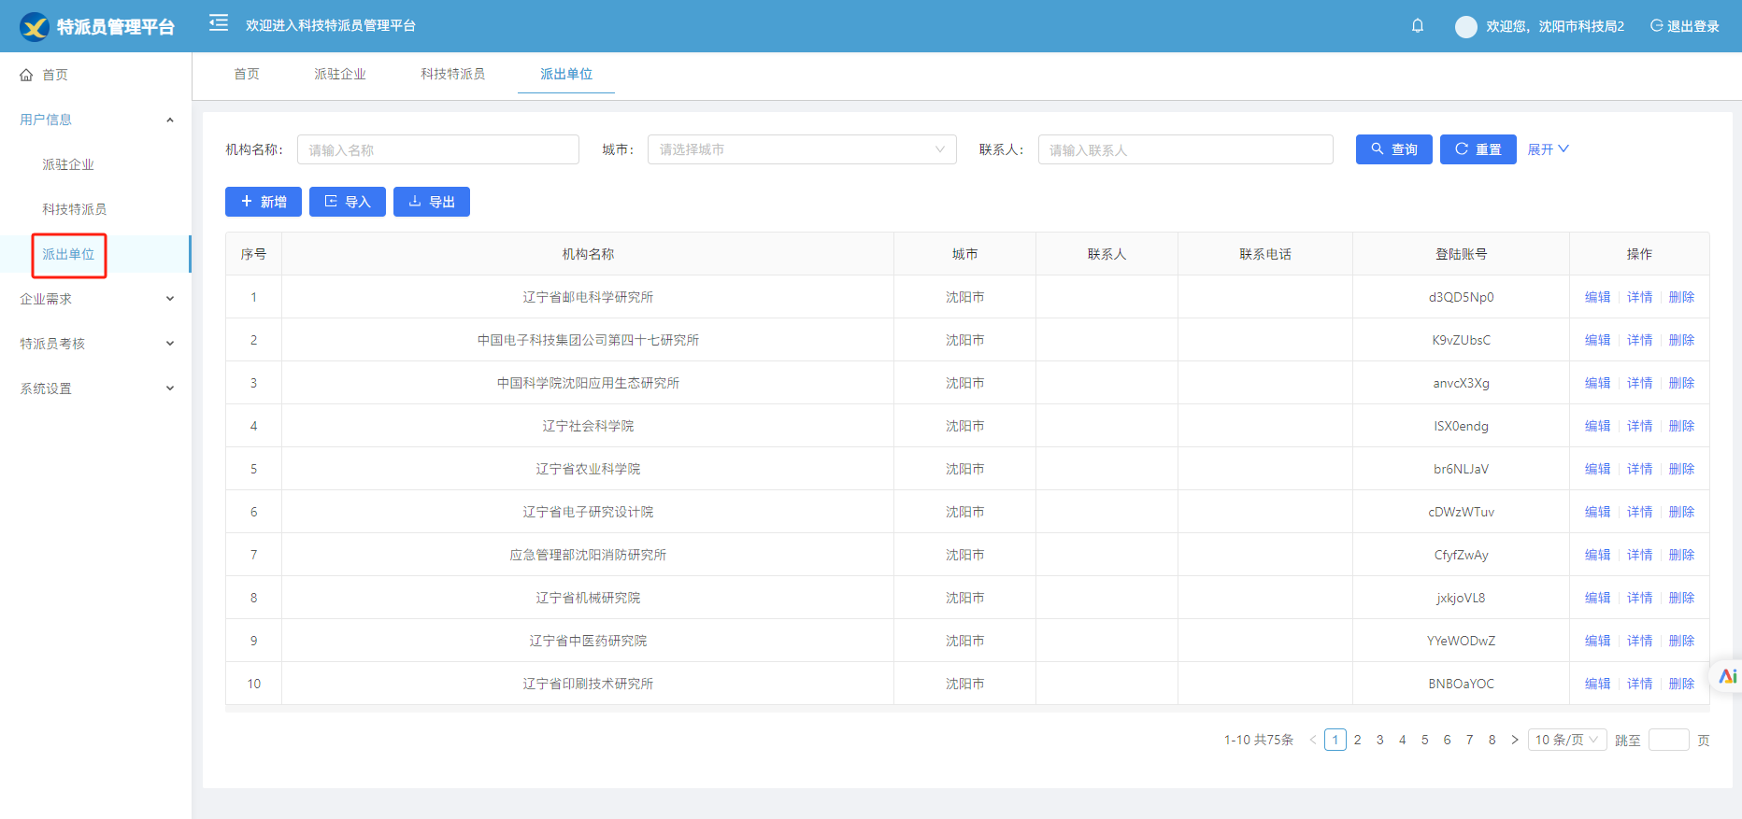

# 企业需求

企业用户于用户端提交企业需求，待管理端审核通过后，该企业需求将发布至用户端展示页面，以供科技特派员查看并承接。科技特派员进行需求承接操作后，经企业用户对承接科技特派员予以确认，随即针对此项需求构建起科技特派员、企业以及派出单位之间的三方关联体系。此后，科技特派员可在用户端针对已关联的需求上传提交跟进记录信息，而企业则可对科技特派员的跟进记录予以确认，并对科技特派员的工作表现予以评价反馈。

## 企业需求

点击左侧菜单的 “企业需求” 板块内的 “企业需求” 选项，所关联的数据随即展示。点击 “导出” 按钮，即可完成数据的批量导出操作。

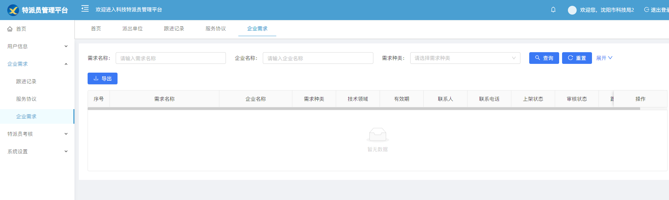

## 服务协议

点击左侧菜单的 “企业需求” 板块内的 “服务协议” 选项，所关联的数据随即展示，可供查看。

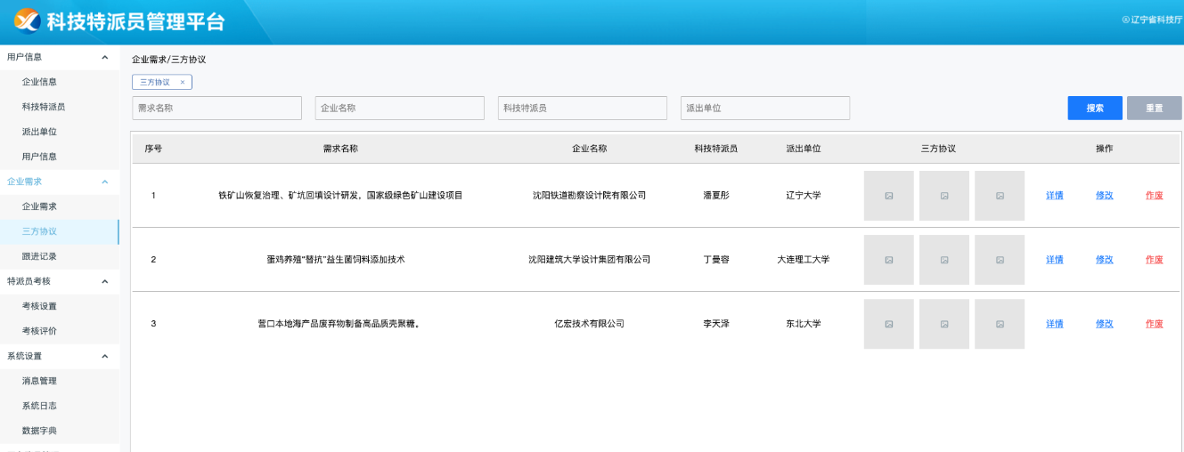

## 跟进记录

点击左侧菜单的 “企业需求” 板块内的 “跟进记录” 选项，所关联的数据随即展示，可供查看。

